1. 控制台输入nano /etc/sysconfig/network-scripts/ifcfg-eth0（当然用vim编辑器也是可以的：vim /etc/sysconfig/network-scripts/ifcfg-eth0）

[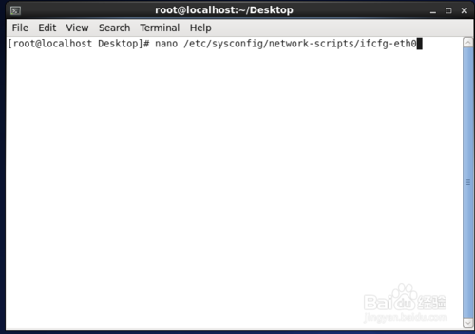](http://jingyan.baidu.com/album/4f34706ecef165e387b56dc1.html?picindex=3)

1. NM_CONTROLLED设置成no，ONBOOT设置成yes BOOTPROTO设置成dhcp，最后保留DEVICE HWADDR，NM_CONTROLLED ， ONBOOT，BOOTPROTO这五项，其余全注释掉#

[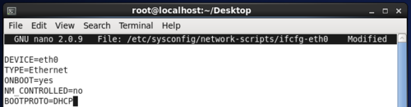](http://jingyan.baidu.com/album/4f34706ecef165e387b56dc1.html?picindex=4)

1. 然后重启网络服务/etc/init.d/network restart, 搞定